考试君招全职啦，深大同学看过来！

图片
猹话会/考试君团队来招新啦！
✅ 积累高含金量的新媒体运营工作经验
✅ 有竞争力的薪酬+吃喝玩乐团建福利
✅ 沉淀多年的创业团队经验分享
如果你感兴趣
快来投递简历，加入我们！
考试君团队招募新媒体运营（全职）
【岗位描述】
1、主要负责高校公众号日常内容输出和运营工作
2、协助完成校园线上活动策划、猹话会社区运营、新生季小红书引流等
3、校园私域运营、维护管理等工作
【岗位要求】
1、对新媒体运营有热情，具备一定文字表达能力，可熟练使用秀米等图文排版工具；
2、热爱网上冲浪，对内容热点和内容数据敏感，熟悉当下热梗
3、工作认真细致，有责任心，有较强的沟通能力
4、对AI应用与新鲜事物感兴趣，有好奇心，积极进取，乐于学习（如用龙虾等AI工具辅助基础工作）
5、有相关工作经验优先
【团队背景】
1、深圳头部高校自媒体矩阵，自研校园社区产品，用户覆盖深圳主要高校并正向全国扩张
2、从深大起步的创业团队，创始人拥有10年以上的创业经验，核心成员来自头部大厂与头部高校
3、你可收获：参与成熟创业团队协作；团队多年沉淀的运营知识库；向上社交结识年轻优秀的小伙伴；高含金量运营实习经历
【工作地点】
南山科技园（离深大地铁站近）
【薪酬待遇及联系方式】
薪酬面议，期待你的加入！
欢迎发送简历至：szchacha@163.com
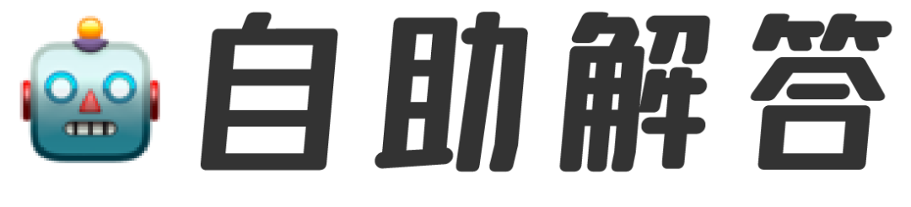
图片
考试君公众号后台提供
关键词自助解答功能
发送 「目录」 可浏览全部内容
如“食堂”、“宿舍”、“校历”、“选课”等
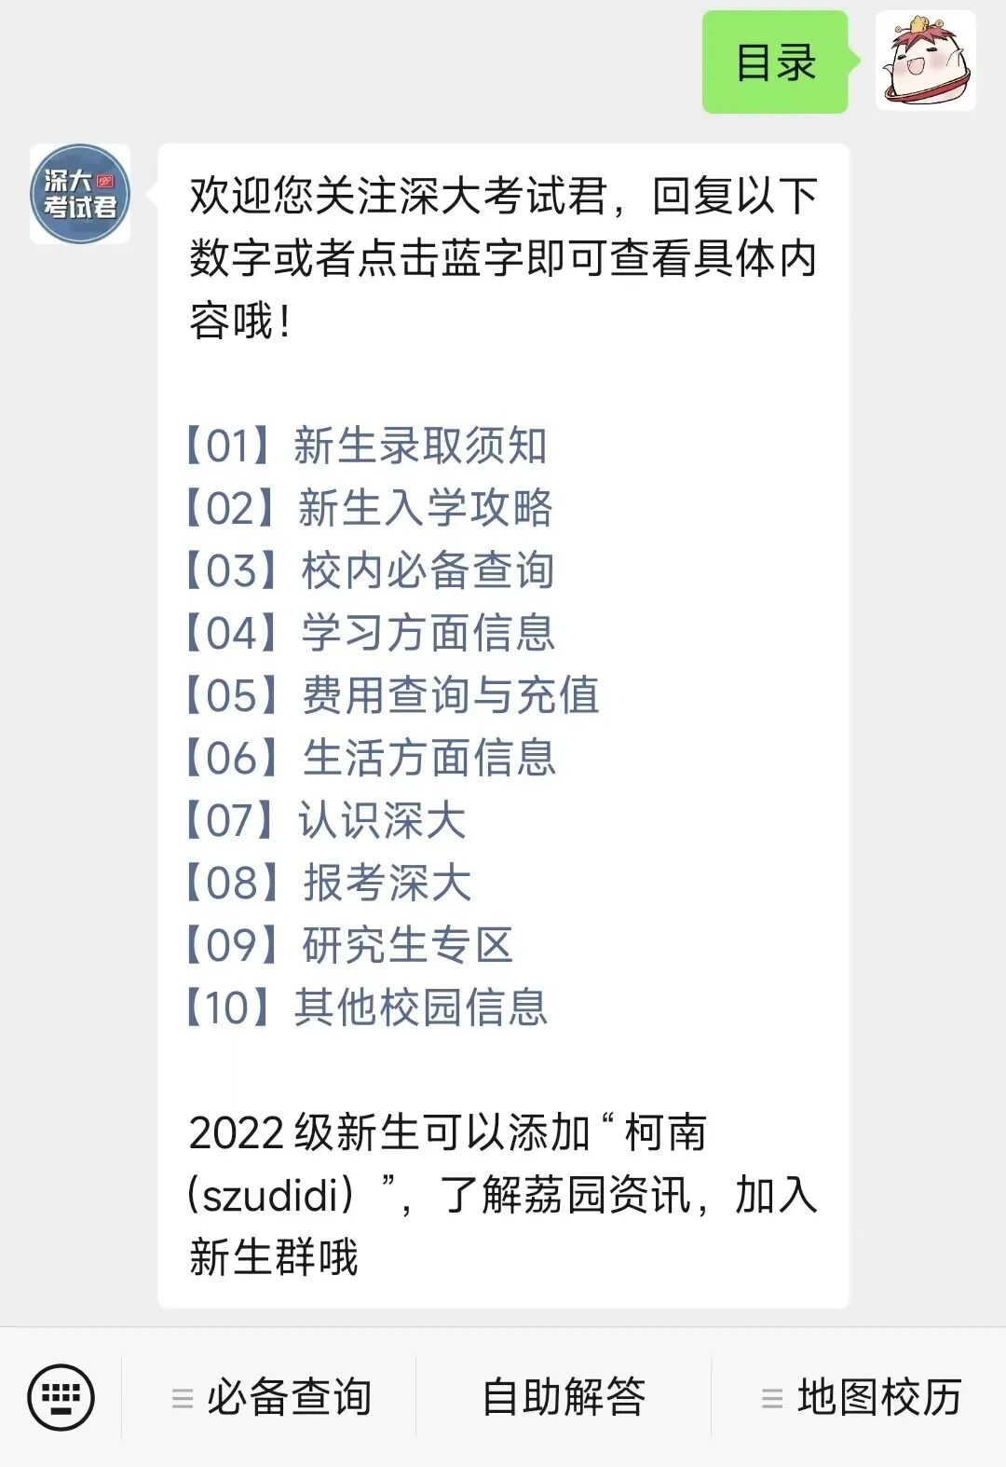
图片
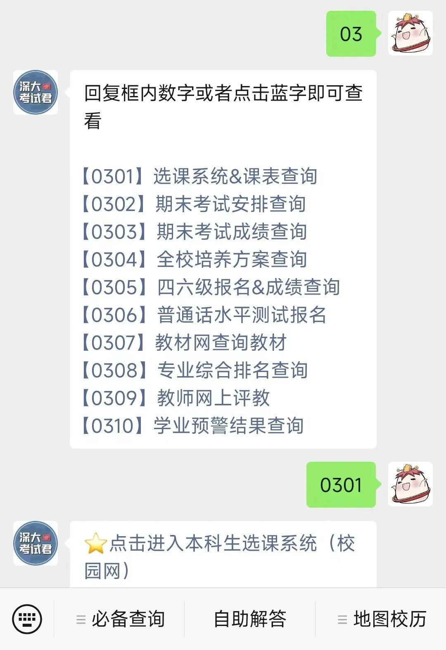
图片
投稿/咨询添加深大小丘比：szulook
商务合作添加：wxchenhz
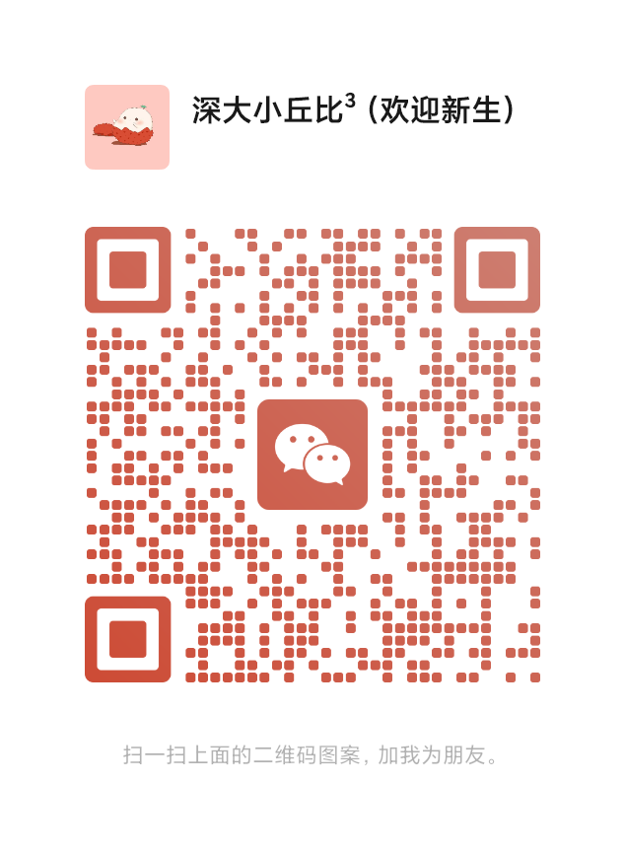
图片
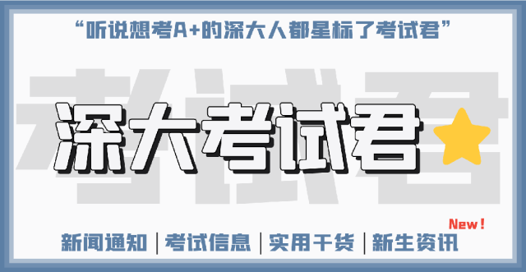
图片

